บทที่ 3
ภาพรวมของระบบ

3.1 แพลตฟอรมจาวา
ในชวงเวลาระยะหลังที่ผานมาจาวาไดกลายเปนแพลตฟอรมการพัฒนาแอพพลิเคชั่นแบบเชิงวัตถุ (object-oriented) ในอุปกรณและงานตาง ๆ อยางเต็มตัว นับตั้งแตแอพพลิเคชั่นเซิรฟเวอรระดับองคกร เครื่องคอมพิวเตอรแบบตั้งโตะทั่วไป จนถึงแอพพลิเคชั่นฝงตัวสําหรับอุปกรณขนาดเล็ก แพลตฟอรมจาวา 2 ที่ใชงานอยูในขณะนี้มี 3 รุนดวยกัน แตละรุนเนนนําไปใชกับเฉพาะกลุมแอพพลิเคชั่น ดังนี้
- Java 2 Enterprise Edition (J2EE) ใชงานกับแอพพลิเคชั่นบนเครื่องเซิรฟเวอรสําหรับองคกรที่รองรับระบบงานใหญ ๆ และไคลเอนตจํานวนมาก
- Java 2 Standard Edition (J2SE) ใชงานกับแอพพลิเคชั่นบนเครื่องคอมพิวเตอรแบบตั้งโตะทั่วไป
- Java 2 Micro Edition (J2ME) ใชงานกับแอพพลิเคชั่นรุนใหมซึ่งเนนกลุมผูใชอุปกรณอิเล็กทรอนิกสและอุปกรณฝงตัว (Embeded)
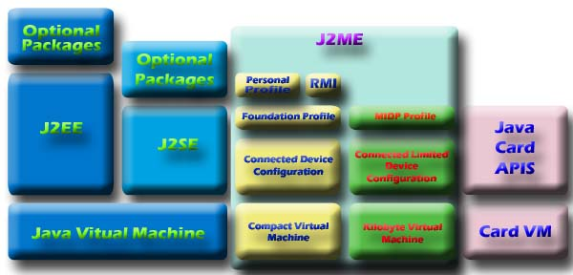

รูปที่ 3.1 แสดงแพลตฟอรมจาวาของทั้ง 3 รุ่นที่ใช้อยู่ในขณะนี้

จาวาแตละรุนจะมีเวอรชวลแมทชีน (Virtual achine) เฉพาะซึ่งปรับแตงเปนพิเศษ เพื่อใหสนับสนุนการทํางานของแอพพลิเคชั่นที่จะนําไปใชไดดียิ่งขึ้น HotSpot VM เปน Virtual machine ของ จาวาที่ปรับแตงเพื่อเพิ่มประสิทธิภาพของแอพพลิเคชั่นบนเครื่องเซิรฟเวอรที่เขียนดวย J2EE JVM เปน Virtual machine สําหรับจาวาทั่วไปที่ปรับแตงเพื่อใชงานกับแอพพลิเคชั่นบนเครื่องคอมพิวเตอรแบบตั้งโตะ นอกจากนี้ HotSpot VM ยังสามารถทํางานเขากับแอพพลิเคชั่นที่เขียน
ดวย J2SE ไดเชนกัน

Virtual Machine ที่ออกแบบมาเพื่อใชงานกับ J2ME มี 2 ประเภทดวยกัน คือ C Virtual Machine <CVM> และ K Virtual Machine <KVM> ซึ่งมีขนาดกะทัดรัดและใชทรัพยากรของระบบนอย
กวา HotSpot VM และ JVM

3.2 จาวาทูไมโครเอดิชัน (J2METM Technology)
J2ME เปนแพลตฟอรมจาวาที่ออกแบบมาเพื่อใชกับแอพพลิเคชั่นที่ทํางานบนอุปกรณขนาดเล็ก เชน โทรศัพทเคลื่อนที่ พีดีเอ โทรศัพทพรอมจอภาพที่เชื่อมตอกับอินเตอรเน็ต โทรทัศนดิจิตอลขนาดเล็ก อุปกรณบันเทิงและระบบนําทางในรถยนต สวิตซในระบบเครือขาย คอมโพเนนตของเครื่องใชอํานวยความสะดวกภายในบาน ฯลฯ
J2ME ไดนําโครงสรางแบบโมดูลที่มีความยืดหยุนสูงเขามาใช เพื่อใหสามารถสนับสนุนการทํางานอุปกรณหลากหลายประเภท รูปที่ 3.1 แสดงใหเห็นวา J2ME กําหนดชั้นของซอฟตแวรไว 3 เลเยอรดวยกัน โดยเลเยอรทั้งหมดจะอยูเหนือชั้นระบบปฏิบัติการของอุปกรณ ดังนี้
- เลเยอร Java Virtual Machine เปนเลเยอรของ Java Virtual Machine ปรับแตงใหเขากับระบบปฏิบัติการของอุปกรณ และรองรับแตละ configuration ของ J2ME จากรูปที่ 3.1 Virtual Machine ของ J2ME ไดแก CVM และ KVM
- เลเยอร Configuration เปนเลเยอรของคอนฟกูเรชั่นของ J2ME ซึ่งกําหนดคลาสไลบรารี อุปกรณใชงานทั่วไปหรือกลุมอุปกรณที่มีความตองการหนวยความจําและหนวยประมวลผลใกลเคียงกัน จากรูปที่ 3.1 Configuration ใน J2ME มี 2 ประเภทดวยกัน คือ CDC
< Connected Device Configuration > และ CLDC < Connected Limited Device Configuration >
- เลเยอร Profile เปนเลเยอรที่สรางเหนือเลเยอรคอนฟกูเรชั่น โดยกําหนดคลาสไลบรารีเพื่อสนองตอบความตองการของตลาดเฉพาะกลุม จากรูปที่ 3.1 ตัวอยางของ Profile ในเลเยอรนี้ ไดแก PDAP, MIDP, Foundation Profile และ Personal Profile

คอนฟกูเรชั่นในJ2ME คอนฟกูเรชั่นและโพรไฟลเปนองคประกอบหลักของ J2ME โดยมีจุดสําคัญ คือ เพื่อปรับแตง virtual machine และคลาสไลบรารีใหเหมาะสมกับอุปกรณแตละประเภท คอนฟกูเรชั่น คือชุดที่มีคุณสมบัติขั้นต่ำของ Java Virtual Machine และจาวาคลาสสําหรับอุปกรณแตละประเภท เปนตัวแทนของอุปกรณที่ลักษณะคลายคลึงกัน อาจกลาวไดวา คอนฟกูเรชั่นเปนตัวกําหนดคุณสมบัติหรือไลบรารีกําหนดใน คอนฟกูเรชั่นจะมีในทุกอุปกรณที่อยูในกลุมเดียวกัน
ปจจุบัน คอนฟกูเรชั่นใน J2ME แบงปน 2 ประเภทคือ CDC (Connected Device Configuration) และ CLDC (Connected Limited Device Configuration) โดยมีเปาหมายที่กลุมอุปกรณ 2 ประเภทซึ่งมีความตองการหนวยความจําและหนวยประมวลผลพื้นฐานใกลเคียงกัน
- CDC เปนอุปกรณใชรวมกับอุปกรณอื่น ติดตั้งตายตัว และใชเชื่อมตอขอมูล โดยปรกติมักมีสวนติดตอกับผูใชหลากหลายแบบ มีหนวยความจําประมาณ 2-16 เม็กกะไบต ใชหนวยประมวลผลแบบ 32 บิต หรือมากกวาเชื่อมตอเครือขายที่มีแบนดวิดธสูงอยาง
ตอเนื่องโดยอาศํยพอรต TCP/IP ตัวอยางอุปกรณประเภทนี้ไดแก โทรทัศนดิจิตอลขนาดเล็ก อินเตอรเน็ตทีวี โทรศัพทพรอมจอภาพที่เชื่อมตอกับอินเตอรเน็ต อุปกรณสื่อสารที่มีความซับซอนสูง อุปกรณบันเทิงและระบบนําทางในรถยนต
- CLDC เปนอุปกรณสวนบุคคล พกพาได และใชเชื่อมตอขอมูล โดยปรกติมักมีสวนติดตอกับผูใชแบบงายๆ (เมื่อเทียบกับระบบบนเครื่องคอมพิวเตอรแบบตั้งโตะ) มีหนวยความจําประมาณ 128 กิโลไบต – 1 เม็กกะไบต ใชหนวยประมวลผลแบบ 16 หรือ 32 บิต เชื่อมตอกับเครือขายที่มีแบนดวิดธต่ำเปนระยะเวลาสั้นๆ โดยไมอาศัยพอรต TCP/IP ตัวอยางอุปกรณประเภทนี้ ไดแก โทรศัพทเคลื่อนที่แบบไมซับซอนมากนัก เพจเจอรรับสงขอความ เครื่องปาลมโอเอสแบบพกพา
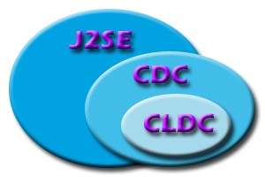

รูปที่ 3.2 แสดงความสัมพันธระหวาง J2SE และคลาสไลบรารีใน CDC และ CLDC

ในชั้นของ Configuration มีคลาส 2 ประเภทดวยกัน คือ คลาสที่นํามาจากJ2SE และที่ออกแบบเฉพาะอุปกรณขนาดเล็ก คลาสที่นํามาจาก J2SE จะมีคุณสมบัติอยางเดียวกันกับคลาสใน J2SE หรือเปนซับคลาสของ J2SE เชน แพ็กเก็จ java.lang java.io และ java.util จากรูปที่ 2-2 แสดงความสัมพันธระหวาง J2SE และคลาสไลบรารีของ CDC และ CLDC จากภาพจะเห็นวาคลาสใน CLDC สวนใหญทํางานรวมกับคลาสใน CDC ไดดีเชนเดียวกับกรณีของคลาสใน CLDC ขณะเดียวกันคลาสที่ไมไดนํามาจาก J2SE และออกแบบเพื่อใชเฉพาะอุปกรณมักทํางานรวมกับ J2SE ไดไมคอยดี ใน CLDC คลาสเหลานี้จะอยูในกลุมกรอบการติดตอสื่อสารทั่วไป (Generic
Connection Framework) โดยระบุไวในแพ็คเกจ javax.microedition.io

3.3 J2ME สําหรับอุปกรณไรสาย J2ME
ไดใหกําเนิดแอพพลิเคชั่นยุคใหมบนอุปกรณไรสาย ชวยใหเกมแบบหลายผูเลนที่ทํางานผานอินเตอรเน็ตการทําธุรกรรมทางโทรศัพทมือถือ แอพพลิเคชั่นสําหรับองคกรทั้งไคลเอ็นทและเซิรฟเวอร เกิดขึ้นไดบนโทรศัพทเคลื่อนที่ และเพจเจอรรับสงขอความ MIDP CLDC และ KVM ไดกลายมาเปนรากฐานในการพัฒนาจาวาแอพพลิเคชั่นบนอุปกรณีไรสายยุคใหม สามารถแบงโครงสรางออกเปนเลเยอรตาง ๆจากลางขึ้นบน ดังนี้

- เลเยอรฮารดแวร MID หมายถึง ตัวโทรศัพทเคลื่อนที่ (เชน โมโตโรลา รุน iDEN 3000) หรือ เพจเจอรรับสงขอความ (เชน RIM รุน Blzckberry 950)
- เลเยอรซอฟตแวรของระบบที่ติดตั้งมากับอุปกรณ หมายถึง ระบบปฏิบัติการและไลบรารีของระบบที่บริษัทผูผลิตใหมา
- เลเยอร KVM เปนสวนที่เตรียม runtime environment ไวใหแอพพลิเคชั่นบนอุปกรณไรสาย
- เลเยอร CLDC เปนสวนที่เตรียม API หลักของจาวาใหแอพพลิเคชั่นบนอุปกรณไรสาย
- เลเยอร MIDP เปนสวนที่เตรียมไลบรารีสําหรับสวนติดตอกราฟฟกกับผูใช และหนวยเก็บขอมูล pesistent storage ระบบเครือขาย และไทมเมอร นอกจากคลาสไลบรารีสําหรับ MIDP อาจเตรียมคลาสไลบรารีเฉพาะอุปกรณไวใหนักพัฒนา เพื่อดึงความสามารถของฟงกชันที่มีอยูแลวไปใชงานใหเกิดประโยชนสูงสุด อาทิ การโทรศัพท การแชรขอมูลกับแอพพลิเคชั่นที่ติดตั้งมาในเครื่อง (เชน ปฏิทิน สมุดจดที่อยู) การตรวจสอบขอมูลอุปกรณที่ผูผลิตเตรียมไวมาใชงาน จะชวยเพิ่มความสามารถแกแอพพลิเคชั่นบนอุปกรณไรสาย แตไมสามารถเคลื่อนยายไปสูอุปกรณอื่นที่ใช MIDP ได เนื่องจากคลาสที่นํามาใชอยูนอกเหนือขอบเขตของ MIDP

3.4 ความตองการของระบบ
อุปกรณไรสายจะทํางานสนับสนุน J2ME ไดดีเมื่อมีคุณสมบัติตรงตามขอกําหนด หากตองการให KVM ทํางานไดอยางมีประสิทธิภาพ โดยใชไลบรารี CLDC จะตองมีคุณสมบัติของระบบขั้นต่ำ ดังนี้
- มีหนวยความจํา 160 - 512 กิโลไบต สําหรับสรางแพลตฟอรมจาวา
- มีหนวยประมวลผลแบบ 16-32 บิตความเร็ว 25 เม็กกะเฮิรซ
- ใชพลังงานนอย โดยมากมักทํางานโดยใชแบตเตอรี่
- เชื่อมตอกับเครือขายไดในชวงสั้นๆ (อาศัยระบบไรสายเปนสวนใหญ) แบนดวิดธคอนขางจํากัด (ความเร็ว 9600 ไบตตอวินาทีหรือนอยกวา)
- มีหนวยความจําชั่วคราวขนาด 32 กิโลไบต สําหรับเก็บจาวา รันไทมและหนวยความจําของออบเจ็กต

3.5 การพัฒนาแอพลิเคชันบน MIDP ดวย J2ME
3.5.1 ไลบรารีของ CLCD ไลบรารีของ CLDC เปนไลบรารีของเครือขายและระบบชั้นสูงที่ไมจํากัดเฉพาะอุปกรณใดอุปกรณหนึ่ง ประกอบดวยคลาส 2 ประเภท คือ คลาสที่เปนซับเซตของ fJ2SE และคลาสที่เกี่ยวกับกรอบการติดตอสื่อสารทั่วไป (Generic Connection Framework) ของ CLDC
3.5.2 ซับคลาสของ J2SE คลาสประเภทแรกของ CLDC เปนซับคลาสของไลบรารี J2SE กําหนดไวในแพ็กเกจ java.lang java.util และ java.io โดยคลาสระบบและคลาสชนิดขอมูลเขากันไดกับ J2SE และ J2EE และเพื่อใหเขากันไดและเคลื่อนยายขามแพลตฟอรมไดโดยสะดวก คลาสประเภทนี้จะใชชื่อแพ็คเกจตามชื่อคลาสอยางเดียวกันใน J2SE หรือตามชื่อซับคลาสของคลาสใน J2SE ที่เกี่ยวเนื่องกัน โดยไมมีการเพิ่มเมธอด public หรือ protected หรือ ฟลดซึ่งไมมีในคลาสที่เกี่ยวเนื่องกันใน J2SE ความหมายของคลาสและเมธอดจึงไมเปลี่ยนไป

3.5.3 คลาสที่มีเฉพาะใน CLDC คลาสประเภทที่สองของ CLDC กําหนดไวในแพ็คเกจ javax.microedition.io คลาสเหลานี้มีเฉพาะใน CLDC จึงไมสามารถทํางานรวมกับไลบรารีของ J2SE ได เปนคลาสชั้นสูงเกี่ยวกับเรื่องทั่วไปของเครือขาย กําหนดไวในแพ็กเกจ java.io และ java.net คลาสประเภทนี้จะเตรียมกรอบการติดตอสื่อสารผานเครือขายใหกับอุปกรณที่สนับสนุน J2ME โดยกรอบการสื่อสารนี้มักเรียกกันวา Generic Connection Framework คลาสสวนใหญไดแกอินเตอรเฟซที่แทนการสื่อสารรูปแบบตางๆ เชน ซอกเกต (Socket) ดาตาแกรม (Datagram) ซีเรียล (Serail) และ http ขึ้นอยูกับวาผูผลิตอุปกรณหรือผูใหบริการเครือขายจะติดตั้งอินเตอรเฟซการเชื่อมตอเหลานี้เพียงบางตัวหรือครบทั้งชุด เมื่อพิจารณาจากความสามารถของอุปกรณและเครือขาย
3.5.4 ประเภทของขอมูลพื้นฐาน CLDC สนับสนุนเฉพาะซับเซตของชนิดขอมูลที่นํามาจาก J2SE ซึ่งไดแก byte short int long char และ boolean แตไมสนับสนุนขอมูลประเภท float และ double เนื่องมาจากสาเหตุ 2 ประการ คือ อุปกรณเปาหมายที่นํา CLDC ไปใช สวนใหญไมมีฮารดแวรรองรับตัวเลขทศนิยม และหากจะใชซอฟตเขาชวยก็จะตองเสียคาใชจายสูงมาก
นอกจากนี้ CLDC ยังกําหนดคลาส type wrapper สําหรับขอมูลทุกประเภท ไดแก
- Java.lang.Boolean
- Java.lang.Byte
- Java.lang.Character
- Java.lang.Integer
- Java.lang.Long
- Java.lang.Short
คลาส type wrapper กําหนดไวในจาวา เนื่องจากจาวามีระบบยอยหลายระบบซึ่งทํางานไดเฉพาะกับออบเจ็กตเทานั้นในกรณีนี้ คุณสามารถสรางออบเจ็กตโดยใชคลาส wrapper ซึ่งเก็บชนิดของขอมูลที่นํามาจาก J2SE เอาไว

3.5.5 ไลบรารีของ MIDP ขณะที่ไลบรารีของ CLDC ชวยสรางฟงกชันที่ไมจํากัดเฉพาะอุปกรณบางชนิด ไลบรารีของ MIDP กลับตรงขามไดแก การจัดการแอพพลิเคชั่นบนอุปกรณ
สวนติดตอกราฟฟกกับผูใชทั้งแบบพื้นฐานและซับซอน พื้นที่เก็บขอมูลแบบคงตัว (persistent storage) และความสามารถเพิ่มเติมบนเครือขาย
3.5.6 คลาสโปรแกรมจัดการแอพพลิเคชั่น คลาสที่ติดตอกับโปรแกรมจัดการแอพพลิเคชั่นบนอุปกรณถูกกําหนดไวในแพ็คเกจ java.microedition.midlet แอพพลิเคชั่นทั้งหลายที่เขียนใน MIDP จะตองขยายคลาส MIDlet ที่อยูแพ็คเกจออกไป และจะตองนําเมธอดทั้ง 3 ซึ่งไดแก startApp() pauseApp() และ destroyApp()เขามาใช
3.5.7 คลาสของสวนติดตอกราฟกกับผูใช (GUI Class)
ชุดเครื่องมือ Abstract Windowing Toolkit ใน J2SE ออกแบบมาเพื่อใชงานกับแอพพลิเคชั่นบนเครื่องคอมพิวเตอรแบบตั้งโตะและไมสามารถนํามาใชกับอุปกรณไรสายได เนื่องจากตองการทรัพยากรประเภทหนวยความจําคอนขางมาก MIDP มีวิธีการที่ตางกันในการกําหนดไลบรารีสําหรับแพ็คเกจสวนติดตอกราฟฟกกับผูใช ดวยการใช API ชั้นสูงซึ่งเนนความสามารถในการเคลื่อนยายขามอุปกรณ และ API ขั้นพื้นฐานซึ่งเนนองคประกอบกราฟกเฉพาะอุปกรณและ input event ทั่วไป คลาส ที่เชื่อมตอกับสวนติดตอกราฟกกับผูใช และ event-handling กําหนดไวในแพ็คเกจ java.microedition.lcdui Screen ถือเปนซูเปอรคลาสของคอมโพเน็นตสวนติดตอกับผูใชโดยใช API ชั้นสูง ประกอบไปดวย Aletrt,Form ,List,Textbox ฯลฯ
Canvas และ Graphic เปนคลาสหลักของ API ระดับต่ำ (Low-Level) แอพพลิเคชั่นเกมเปนแอพพลิเคชั่นที่ใช API ระดับต่ำในการสรางสวนติดตอกับผูใช
3.5.8 คลาสของพื้นที่เก็บขอมูลแบบคงตัว (Persistent Storage Class) ในบางครั้งแอพพลิเคชั่นที่เขียนบน MIDP จําเปนจะตองเก็บขอมูลไวบนอุปกรณอยางถาวร คลาสที่กําหนดไวในแพ็คเกจ java.microedition.rms ใหกลไกการเก็บขอมูลถาวรที่เรียกวา RecordStore โดยยอมใหแอพพลิเคชั่นเขียนลบและปรับปรุงบันทึกขอมูลในหนวยเก็บขอมูลถาวรในอุปกรณ
3.5.9 คลาสของเครือขาย (Network Class) แมวากรอบการติดตอสื่อสารทั่วไปที่กําหนดไวใน CLDC จะประกอบไปดวยชุดของอินเตอรเฟซการเชื่อมตอเครือขาย แตก็ไมมีโพรโตคอลอยูเบื้องหลังอินเตอรเฟสการเชื่อมตอจริงๆหากแตปลอยไวใหเปนหนาที่ของ MIDPในบรรดาอินเตอรเฟซการเชื่อมตอเครือขายเหลานี้ Httpconnection ถือเปนอินเตอรฟซหลักที่ตองมีใน MIDP เสมอคลาสของอินเตอรเฟสเหลานี้ กําหนดไวในแพ็คเกจ java.microedition.io

3.6 MIDlet
MIDlet (“มิดเล็ต”) หมายถึง แอพพลิเคชั่นบน MIDP MIDlet มีสวนคลายกับจาวาแอปเพล็ต แมจะไมมีเมธอด main() แต MIDlet ก็นําคลาส javax.microedition.midlet.MIDlet ตลอดจนเมธอดทั้ง 3 [startApp() pauseApp() และ destroyApp()] เขามาใช นอกจากนี้ MIDlet ยังกําหนด constructor แบบ public ที่ไมมีอารกิวเมนตใด ๆ อีกดวย
เราสามารถใหคํานิยามของคลาส javax.microedition.midlet.MIDlet ไดดังนี้
pubilc abstract คลาส MIDlet extends Object {
protected MIDlet ()
protected abstract void startApp () throws MIDletStateChangException
protected abstract void pauseApp ()
protected abstract void destroyApp (boolean unconditional)
throws MIDletStateChangeException
public final String getAppProperty (String key)
public final void notifyDestroyed ()
public final void notifyPaused ()
public final String getAppProperty (String key)
public final void resumeRequest ()
}

คลาส MIDlet ระบุเมธอดที่สามารถเรียกใชโดยซอฟตแวรจัดการแอพพลิเคชั่น (AMS) เพื่อสั่งใหแอพพลิเคชั่น MIDlet เริ่มตนและหยุดทํางาน

3.7 วงจรการทํางานของ MIDlet
การกระทําการของ MIDlet ประกอบไปดวย 3 สถานะ คือ กําลังทํางาน หยุดชั่วคราวและถูกทําลาย อาศัยซอฟตแวรจัดการแอพพลิเคชั่นเปนตัวควบคุมการเปลี่ยนสถานะหนึ่งไปยังอีกสถานะหนึ่งควบคุมดวยเมธอด StartApp () pauseApp() และ destroyApp()) ที่มาพรอมกับ MIDlet รูปที่ 3.3 แสดงใหเห็นจุดเปลี่ยนระหวางสถานะทั้ง 3 โดยการเรียกใชเมธอดขางตน
เมื่อ MIDlet พรอมสั่งกระทําการ ซอฟตแวรจัดการแอพพลิเคชั่นจะสรางตัวอยาง MIDlet ขึ้นมากอนโดยใช constructor แบบ public ที่ไมมีอารกิวเมนตใดๆ โดย MIDlet จะอยูสถานะหยุดชั่วคราว
จากนั้นซอฟตแวรจัดการแอพพลิเคชั่นจะเรียกเมธอด startApp() ขึ้นมา และ MIDlet จะ
เขาสูสถานะกําลังทํางานเปดรับทรัพยากรที่ตองการและเริ่มตนการทํางาน ในสถานะนี้ MIDlet จะทํางานและดึงทรัพยากรที่ตองการไวใชงาน
เมื่อซอฟตแวรจัดการแอพพลิเคชั่นไมตองการให MIDlet ทํางานตอไป ก็จะเรียกเมธอด pauseApp() จากนั้น MIDlet จะหยุดทํางานและเขาสูสถานะหยุดชั่วคราว คืนทรัพยากรที่ดึงมาใชงานและเขาสูภาวะไมทํางาน MIDlet สามารถกลับไปอยูที่สถานะกําลังทํางาน ไดเมื่อซอฟตแวรจัดการแอพพลิเคชั่นเรียกเมธอด startApp() ขึ้นมาทายที่สุดเมื่อซอฟตแวรจัดารแอพพลิเคชั่นไมตองการเรียกใชงาน MIDlet หรือตองการเคลียรหนวยความจําเพื่อใหโปแกรมอื่นไดใชงาน ก็จะสงสัญญาณเตรียมทําลาย MIDlet ทิ้ง ดวยการเรียกเมธอด destroyApp () และเขาสูสถานะถูกทําลาย ซึ่ง MIDlet จะปลอยทรัพยากรทั้งหมด ทําการจัดเก็บขอมูลถาวรตาง ๆ และหยุดการทํางานทั้งหมด
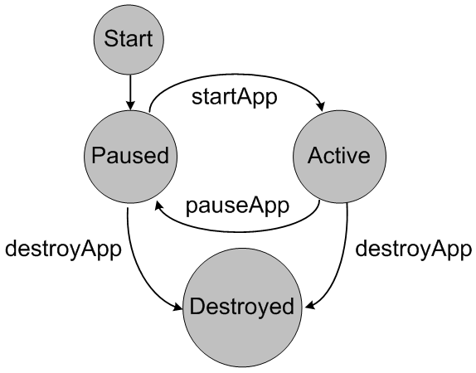

รูปที่ 3.3 วงจรการทํางานของ MIDlet

หาก MIDlet อยูระหวางสั่งกระทําการขั้นตอนสําคัญอยู ก็อาจรองขอไมใหเขาสูสาถานะถูกทําลายไดโดยเรียกใช MIDletStateChangException อยางไรก็ดี ซอฟตแวรจัดการแอพพลิเคชั่นอาจปฏิเสธหรือยินยอมตามคํารองขอนี้ก็ได ตัวแปรบูลีน unconditional ในลายเซ็นของเมธอด destroyApp () จะเปนตัวกํากับวาการรองขอนี้สมควรหรือไม ถาตัวบงชี้มีคาเทากับ true การรองขอก็เปนอันตกไป ตรงกันขามหากมีคาเทากับ false ก็จะไดรับการตอบรับและจะเรียกเมธอด destroyApp () ขึ้นมาใหมในคราวตอไป
หาก MIDlet ตองการเขาสูสถานะหยุดชั่วคราวหรือถูกลทําลายดวยตัวเอง ก็สามารถไดโดยเรียกเมธอด notifyPause() หรือ notifyDestroy() ตามลําดับ โดยเมธอดทั้ง 2 จะแจงใหซอฟตแวรจัดการแอพพลิเคชั่นทราบวา MIDlet ไดเขาสูสถานะหยุดชั่วคราว/ถูกทําลายแลว ในกรณีนี้ซอฟตแวรจัดการแอพพลิเคชั่นจะไมเรียกเมธอด pauseApp() หรือ destroyapp() อีก ทั้งนี้
MIDlet ควรจะลางการใชทรัพยากรกอนสงสัญญาณใหซอฟตแวรจัดการแอพพลิเคชั่นทราบ MIDlet จะเขาสูสถานะหยุดทํางานไดก็ตอเมื่อผานสถานะกําลังทํางานมากอนแลว ในทางตรงกันขาม หากตองการเขาสูสถานะถูกทําลาย สามารถเขาไดโดยตรงจากทั้งสถานะหยุดทํางานชั่วคราวและสถานะกําลังทํางาน นอกจากนี้ยังสามารถเขาสูสถานะหยุดการทํางานไดในขณะที่กําลังทํางาน หรือเมื่อไดรับคําสั่งจากซอฟตแวรจัดการแอพพลิเคชั่น

3.8 การดำเนินงานในส่วนของเว็บเซิฟเวอร์
3.8.1 PHP คืออะไร
PHP ย่อมาจากคำว่า “Personal home page tool” เป็นการเขียนคำสั่งหรือโค้ดโปรแกรมที่เก็บและทำงานบนฝั่งเซิร์ฟเวอร์ (Server-Side Script) ซึ่งรูปแบบในการเขียนคำสั่งการทำงานนั้นจะมีลักษณะคล้ายกับภาษา perl หรือภาษา c และสามารถที่จะใช้รวมกับภาษา HTML ได้อย่างมีประสิทธิภาพทำให้รูปแบบเวบเพจของเรามีลูกเล่น

3.8.2 PHP เกิดขึ้นได้อย่างไร
แรกเริ่มนั้น PHP ได้ถูกคิดค้นโดยนาย Rasmus Lerdorf ตั้งแต่ปี ค.ศ 1994 แต่เป็นเวอร์ชั่นที่ไม่เป็นทางการ เพราะใช้ทดสอบกับเว็บเพบของเขาเองเท่านั้น โดยนาย Rasmus Lerdorf ได้ใช้ PHP ในการเก็บข้อมูลสถิติผู้เข้าเว็บของตนเอง
ต่อมา PHP เวอร์ชั่นแรก นั้นได้ถูกพัฒนา และเผยแพร่ให้กับผู้อื่นที่ต้องการใช้ศึกษาในปี ค.ศ 1995 ซึ่งถูกเรียกว่า “Personal home page tool” ซึ่งเป็นที่มาของคำว่า PHP ซึ่งในระยะเวลานั้น PHP ยังไม่มีความสามารถอะไรที่โดดเด่นมากนัก จนกระทั่งเมื่อปลายปี 1995 Rasmus ได้คิดค้นและพัฒนาให้ PHP/FI หรือ PHP เวอร์ชั่น 2 ให้มีความสามารถจัดการเกี่ยวกับแบบฟอร์มข้อมูลที่ถูกสร้างมาจากภาษา HTML และสนับสนุนการติดต่อกับโปรแกรมจัดการระบบฐานข้อมูล MySQL จึงทำให้ PHP เริ่มถูกใช้มากขึ้นอย่างรวดเร็ว และเริ่มมีผู้สนับสนุนการใช้งาน PHP มากขึ้น โดยในปลายปี ค.ศ 1996 PHP ถูกนำไปใช้ประมาณ 15,000 เว็บไซด์ทั่วโลก และเพิ่มจำนวนขึ้นเรื่อยๆ เป็น 50,000 เว็บไซด์
นอกจากนั้นในราวกลางปี ค.ศ 1997 PHP ได้มีการเปลี่ยนแปลงและถูกพัฒนาจากเจ้าของเดิม ซึ่งพัฒนาคนเดียวมาเป็นทีมงาน โดยมีนาย Zee Suraski และ Andi Gutmans ทำการวิเคราะห์พื้นฐานของ PHP/FI และได้นำโค้ดมาพัฒนาใหม่เป็น PHP เวอร์ชั่นที่ 3 ซึ่งมีความสมบรูณ์มากยิ่งขึ้น
ในกลางปี ค.ศ 1999 PHP เวอร์ชั่น 3 หรือ PHP3 สามารถทำงานกับ C2’s StrongHole Web Server และ Red Hat Linux ได้
ต่อมาในปี ค.ศ 2000 PHP เวอร์ชั่น 4 พร้อม Zend scripting engine และความสามารถที่ทำงานกับเว็บเซิร์ฟเวอร์ยี่ห้ออื่นได้ นอกเหนือจากเว็บเซิร์ฟเวอร์ Apache ทำให้ PHP4 ก็กลายเป็น PHP เวอร์ชั่นที่มีผู้นิยมใช้มากที่สุดโดนใน ปัจจุบัน (06/2005) PHP4 ได้ถูกพัฒนามาถึงเวอร์ชั่น 4.3.10
PHP เวอร์ชั่นต่อไปคือ PHP5 เริ่มตันออกเวอร์ชั่นทดสอบ (Bata1) ตั่งแต่กลางปี ค.ศ 2003 และพัฒนาเป็นตัวเต็มประมาณกลางปี ค.ศ 2004 ปัจจุบัน (06/2005) PHP5 ได้พัฒนามาถึงเวอร์ชั่น 5.0.4 แล้ว
3.8.3 ทำไมนักพัฒนาเว็บถึงเลือกใช้ PHP
- ความเร็วในการพัฒนาโปรแกรม
เพราะว่า PHP เป็นคริป์แบบ Enbeded คือ สามารถแทรกร่วมกับภาษา HTML ได้อย่างอิสระ และหากเราพัฒนาโค้ดไว้ในรูปแบบของ Class ที่เขีนยขึ้นเพียงครั้งเดียวแล้วเรียกใช้งานได้ตลอด ทำให้สะดวกและรวดเร็วต่อการพัฒนาโปรแกรมต่างๆ
- PHP เป็นโค้ดแบบเปิดเผย(Open Source)
คำว่า Open Source ว่าไปแล้วก็มีความหมายเหมือนกันของฟรีนั้นเอง เนื่องจาก PHP มีกลุ่มของผู้ใช้งานอยู่เป็นจำนวนมากทั่วโลก และมีเว็บไซต์อยู่เป็นจำนวนมากที่เป๋นแหล่งรวบรวมซอสโค้ดโปรแกรม หรือจะเป็นบทความต่างๆ ทำให้ผู้ใช้มือใหม่ หรือผู้ที่ต้องการศึกษา สามารถค้นหาซอสโค้ดมาเป็นแนวทางในการพัฒนาโปรแกรมได้ง่ายขึ้น
- การบริหารหน่วยความจำ(Memory Usage)
มีการใช้หน่วยความจำที่ดี กล่าวคือ PHP จะไม่เรียกใช้หน่วยความจำตลอดเวลา ทำให้เซิร์ฟเวอร์ไม่จำเป็นต้องมีทรัพยากรมากนัก
- อิสระต่อระบบปฎิบัติการ
เว็บแอพพลิเคชั่นที่ถูกสร้างขึ้นมาสามารถที่จะรันได้หลายระบบปฏิบัติการ ไม่ว่าจะเป็น Unix, Linux หรือ Windows เป็นต้น
ด้วยเหตุผลเหล่านี้เอง ที่ทำให้คนหลายคนหันมาเลือกใช้งาน PHP

3.8.4 PHP สามารถทำอะไรได้บ้าง
ความสามรถของ PHP นั้น สามารถที่จะทำงานเกี่ยวกับ Dynamic Web ได้ทุกรูปแบบ เหมือนกับการเขียนโปรแกรมแบบ CGI (Common Gateway Interface) หรือ ASP (Active Server Pages) ไม่ว่าจะเป็นด้านการดูแลจัดการระบบฐานข้อมูล ระบบรักษาความปลอดภัยของเว็บเพจ การรับ-ส่ง Cookies เป็นต้น

คุณสมบัติที่โดดเด่นที่สุดของ PHP น่าจะเป็นการติดต่อกับโปรแกรมจัดการระบฐานข้อมูลที่มีอยู่มากมาย ซึ่งฐานข้อมูลที่ PHP สนันสนุนมีดังนี้

ตารางที่ 3.1 ฐานข้อมูลที่ PHP สนันสนุน
Adabas D | InterBase Solid | Microsoft Access
dBase | mSQL | Sybase
Empress | MySQL | Velocis
FilePro | Oracle | Unix dbm
Informix | PostgreSQL | SQL Server

แต่ความสามารถพิเศษกว่านี้ก็คือ PHP สามารถที่จะติดต่อกับบริการต่างๆ ผ่านทางโปรโตคอล(Protocol) เช่น IMAP, SNMP, NNIP, POP3, HTTP และยังสามารถติดต่อกับ Socket ได้อีกด้วย

3.8.5 เว็บ PHP ทำงานอย่างไร
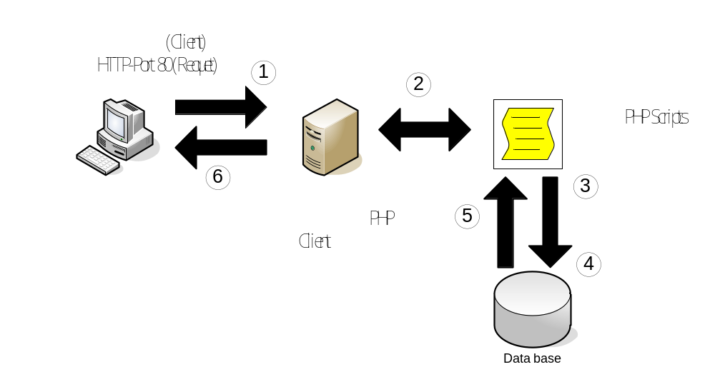

รูปที่ 3.4 ขั้นตอนการทำงานของ PHP

จากรูปจะเห็นการทำงานเป็นขั้นตอนต่างๆ ดังนี้
ขั้นตอนที่ 1 ฝั่งไคลเอ็นต์ (Client) จะทำการร้องขอหรือเรียกใช้ไฟล์ PHP ที่เก็บในเครื่องเซิร์ฟเวอร์(Server)
ขั้นตอนที่ 2 ฝั่งเซิร์ฟเวอร์จะทำการค้นหาไฟล์ PHP ตัวที่ถูกรองขอมาแล้วทำการประมวลผลไฟล์ PHP ตามที่ไคลเอ็นต์ทำการร้องขอมา
ขั้นตอนที่ 3 ทำการประมวลผลไฟล์ PHP
ขั้นตอนที่ 4 และ 5 เป็นการติดต่อกับฐานข้อมูล และการนำข้อมูลในฐานข้อมูลมาใช้รวมการประมวลผล
ขั้นตอนที่ 6 ส่งผลลัพธ์จากการประมวลผลไปให้เครื่องไคลเอ็นต์

3.8.6 ขั้นตอนการสร้างเว็บ PHP
โดยปกติเวลาที่เราจะทำการทดสอบโปรแกรม PHP นั้น เราต้องเชื่อมต่ออินเตอร์เน็ท แล้วทำการอัพโหลดไฟล์ PHP ไปเก็บที่ Host หรือเว็บเซิร์ฟเวอร์ต่างๆ ในอินเตอร์เน็ต จากนั้นเมื่ออัพโหลดไฟล์ PHP เรียบร้อยแล้ว เราจึงทำการเรียกไฟล์ PHP ผ่านทางบราวเซอร์ในเครื่องของเราเพื่อร้องขอให้เว็บเซิร์ฟเวอร์ที่เรานำไฟล์ PHP ไปฝากไว้ ทำการรันผลโปรแกรมส่งมาให้เรา เราก็ทำการทดสอบโปรแกรมได้ ดังรูป

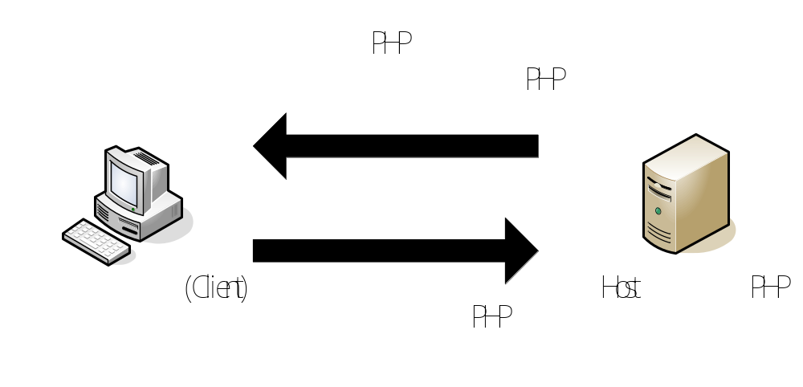
รูปที่ 3.5 การเชื่อมต่อระหว่าง Client กับ Server

แต่ในการทำงานจริงนั้นเรามีวิธีที่ง่ายกว่านั้น คือการจำลองเครื่องคอมพิวเตอร์ของเราให้เป็บเว็บเซิร์ฟเวอร์ชั่วคราวเสียก่อน เพื่อนใช้ในการทดสอบโปรแกรมที่ขียนขึ้น ทำให้เราไม่จำเป็นต้องเชื่อมต่อ อินเทอร์เน็ตให้สิ้นเปลืองแต่อย่างใด การจำลองเครื่องคอมพิวเตอร์ให้รันโปรแกรม PHP ได้ เราจะต้องลงตัวแปลภาษา PHP และโปรแกรมเว็บเซิร์ฟเวอร์
3.8.7 ฐานข้อมูล MySQL
MySQL เป็นฐานข้อมูลแบบ open source ที่ได้รับความนิยมในการใช้งานสูงสุดโปรแกรมหนึ่งบนเครื่องให้บริการ มีความสามารถในการจัดการกับฐานข้อมูลด้วยภาษา SQL (Structures Query Language) อย่างมีประสิทธิภาพ มีความรวดเร็วในการทำงาน รองรับการทำงานจากผู้ใช้หลายๆ คนและหลายๆ งานได้ในขณะเดียวกัน
MySQL ถูกพัฒนาขึ้นโดย MySQL AB โดยมีลิขสิทธิ์การใช้งาน 2 แบบ นั่นคือ ผู้ดูแลระบบสามารถใช้งานซอฟต์แวร์ MySQL ได้โดยไม่มีค่าใช้จ่ายใดๆ ภายใต้ลิขสิทธิ์ของ GNU General Public License (http://www.gnu.org/licenses/) หรืออาจเลือกใช้แบบที่มีลิขสิทธิ์ทางการค้าของ MySQL AB ซึ่งเป็นผู้ผลิตและพัฒนาซอฟต์แวร์โดยตรงก็ได้ หากไม่ต้องการเกี่ยวข้องกับข้อตกลงเรื่อง GPL รายละเอียดเพิ่มเติมเกี่ยวกับโปรแกรม MySQL สามารถหาข้อมูลได้จาก http://www.mysql.com/
คำอธิบายเพิ่มเติมเกี่ยวกับหน้าที่ ความสามารถและการทำงานของโปรแกรม MySQL มีดังต่อไปนี้
- MySQL ถือเป็นระบบจัดการฐานข้อมูล (DataBase Management System (DBMS))
ฐานข้อมูลมีลักษณะเป็นโครงสร้างของการเก็บรวบรวมข้อมูล การที่จะเพิ่มเติม เข้าถึงหรือประมวลผลข้อมูลที่เก็บในฐานข้อมูลจำเป็นจะต้องอาศัยระบบจัดการฐานข้อมูล ซึ่งจะทำหน้าที่เป็นตัวกลางในการจัดการกับข้อมูลในฐานข้อมูลทั้งสำหรับการใช้งานเฉพาะ และรองรับการทำงานของแอพลิเคชันอื่นๆ ที่ต้องการใช้งานข้อมูลในฐานข้อมูล เพื่อให้ได้รับความสะดวกในการจัดการกับข้อมูลจำนวนมาก MySQL ทำหน้าที่เป็นทั้งตัวฐานข้อมูลและระบบจัดการฐานข้อมูล
- MySQL เป็นระบบจัดการฐานข้อมูลแบบ relational
ฐานข้อมูลแบบ relational จะทำการเก็บข้อมูลทั้งหมดในรูปแบบของตารางแทนการเก็บข้อมูลทั้งหมดลงในไฟล์เพียงไฟล์เดียว ทำให้ทำงานได้รวดเร็วและมีความยืดหยุ่น นอกจากนั้น แต่ละตารางที่เก็บข้อมูลสามารถเชื่อมโยงเข้าหากันทำให้สามารถรวมหรือจัดกลุ่มข้อมูลได้ตามต้องการ โดยอาศัยภาษา SQL ที่เป็นส่วนหนึ่งของโปรแกรม MySQL ซึ่งเป็นภาษามาตรฐานในการเข้าถึงฐานข้อมูล
- MySQL แจกจ่ายให้ใช้งานแบบ open source
นั่นคือ ผู้ใช้งาน MySQL ทุกคนสามารถใช้งานและปรับแต่งการทำงานได้ตามต้องการ สามารถดาวน์โหลดโปรแกรม MySQL ได้จากอินเทอร์เน็ตและนำมาใช้งานโดยไม่มีค่าใช้จ่ายใดๆ
นอกจากนั้น MySQL ถูกออกแบบและพัฒนาขึ้นมาเพื่อทำหน้าเป็นเครื่องให้บริการรองรับการจัดการกับฐานข้อมูลขนาดใหญ่ ซึ่งการพัฒนายังคงดำเนินอยู่อย่างต่อเนื่อง ส่งผลให้มีฟังก์ชันการทำงานใหม่ๆ ที่อำนวยความสะดวกแก่ผู้ใช้งานเพิ่มขึ้นอยู่ตลอดเวลา รวมไปถึงการปรับปรุงด้านความต่อเนื่อง ความเร็วในการทำงาน และความปลอดภัย ทำให้ MySQL เหมาะสมต่อการนำไปใช้งานเพื่อเข้าถึงฐานข้อมูลบนเครือข่ายอินเทอร์เน็ต

3.8.8 ผูที่ติดตอกับระบบ แบงออกเปน
สมาชิก คือ ผูใชระบบที่แสดงความจํานงกับทางห้องสมุดและไดรับอนุญาตใหสามารถใชบริการของระบบได ซึ่งสมาชิกของระบบมีความสามารถในการเขาใชบริการที่ระบบบริการเครือ ขายหองสมุดกําหนดไวดังนี้
- บริการสืบคนสื่อสารนิเทศ
- บริการตรวจสอบการทํารายการ(รายการยืม และยืมต่อ)
- บริการให้ข้อเสนอแนะ
บรรณารักษ คือบรรณารักษหองสมุดซึ่งมีอํานาจตามหนาที่ที่ไดรับจากแตละหองสมุด ซึ่งบรรณารักษสามารถเขาใชบริการที่ระบบบริการเครือขายหองสมุดดังนี้
- บริการสมัครสมาชิก
- บริการยืม คืน
- บริการจองสื่อสารนิเทศ
- บริการการลงรายการบรรณานุกรม
- ตรวจดูข้อเสนอแนะ
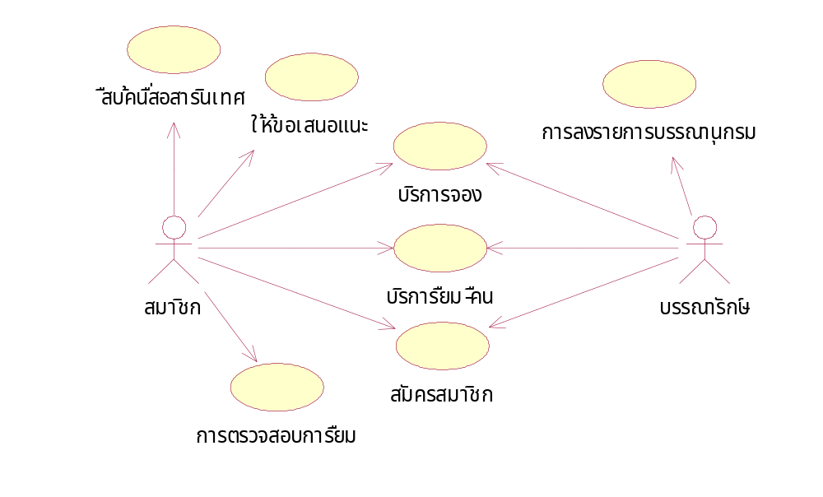
รูปที่3.6 ยูสเคสไดอะแกรม (Use Case Diagram)

3.9 สวนประกอบของระบบ
ระบบหองสมุดแบงออกเปน 2 สวนคือ
3.9.1 ส่วนของสมาชิก
ก็จะประกอบไปด้วยการบริการอยู่ 4 ส่วนดังต่อไปนี้
3.9.1.1 สวนสมัครสมาชิก
เมื่อผูใชระบบตองการสมัครสมาชิก ผูใชจะตองทําการติดตอกรอกแบบฟอรมและนำหลักฐานที่ใช้ในการสมัครสมาชิกผานทางห้องสมุด โดยผูใชจะตองแจความจํานงวาจะเปนสมาชิกหองสมุด จากนั้นบรรณารักษ์ก็จะทำการกรอกข้อมูลของสมาชิกเข้าระบบห้องสมุด

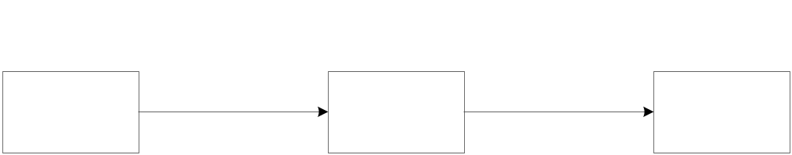
รูปที่3.7 ผู้ใช้ติดต่อสมัครสมาชิก

หลักฐานที่ใช้ในแสดงกับเจาหนาที่ของหองสมุด ที่ผูใชแสดงความจํานงเอาไวโดยกรณีที่ผูสมัครเปน
- นักศึกษา จะตองนําหลักฐานการลงทะเบียน และบัตรประจําตัวนักศึกษามาแสดงกับเจาหนาที่หองสมุด
- อาจารยและเจาหนาที่ จะตองนําบัตรประจําตัวขาราชการ และรูปถาย 2 ใบมาแสดงใหกับเจาหนาที่หองสมุด
เมื่อเจาหนาที่ประจําหองสมุดไดรับหลักฐานจากทางผูใชแลวจะทำการกรอกข้อมูลของสมาชิกเข้าระบบหองสมุด โดยผานทาง Web Application ของหองสมุด

3.9.1.2 สวนสืบคนสื่อสารนิเทศ
การสืบคนสื่อสารนิเทศผูใชจะตองทําการสืบคนสื่อสารนิเทศผาน Web Application โดยผูใชเปนผูกําหนดขอบเขตในการสืบคน เช่น หมู่, รหัสหนังสือ, ชื่อหนังสือ, ชื่อผู้แต่ง, Subject, สำนักพิมพ์, ปีที่พิมพ์, ราคา, ISBN เป็นต้น จากนั้นห้องสมุดก็เริ่มต้นทำการสืบค้าลงฐานข้อมูล แลวส่งผลลัพธ์กลับไปให้สมาชิก

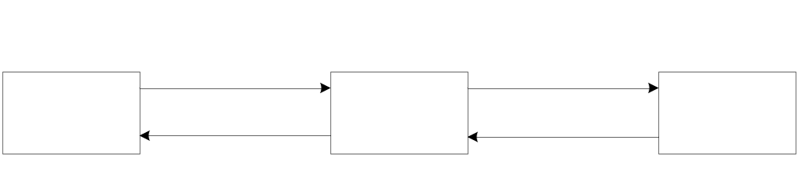รูปที่3.8 การสืบค้นสื่อสารนิเทศ
3.9.1.3 ส่วนการตรวจสอบการยืม
ผู้ใช้กรอกข้อมูลสมาชิกเช่น ชื่อผู้ใช้, รหัสนักศึกษา ผาน Web Application ห้องสมุดจะทําการเรียกใชบริการตรวจสอบการยืมของสมาชิกโดยสงชื่อสมาชิกผูใชไปให จากนั้นจะนําผลลัพธ คือ รายการยืมสื่อสารนิเทศที่ผูใชไดทําไวกับทางหองสมุด แสดงใหกับผูใชผานทาง Web Application
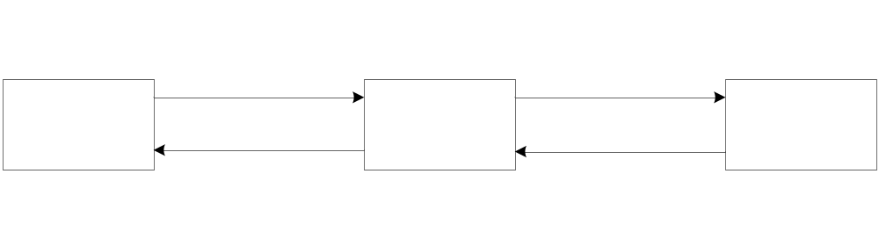
รูปที่3.9 การตรวจสอบรายการยืม

3.9.1.4 ส่วนการให้ข้อมูลเสนอแนะ
ผู้ใช้สามรถให้ข้อเสนอแนะกับทางห้องสมุดได้ โดยผ่านทาง Web Application โดยทำการใส่ชื่อเรื่องข้อมูลเสนอแนะ และใส่รายละเอียดข้อเสนอแนะ ห้องสมุดก็จะทำจัดการข้อเสนอแนะเก็บลงฐานข้อมูล
รูปที่3.10 การให้ข้อมูลเสนอแนะ
3.9.2 ส่วนของบรรณารักษ์
ก็จะประกอบไปด้วยการบริการอยู่ 5 ส่วนดังต่อไปนี้
3.9.2.1ส่วนเข้าสู่ระบบ
ส่วนเข้าสู่ระบบของบรรณารักษ์นั้นโดยจะส่ง username และ password ผ่านทาง Web Application เพื่อเข้าสู่ระบบบรรณารักษ์ โดยจะสามารถบริการต่างๆ ได้ดังนี้
- บริการสมัครสมาชิก
- บริการยืม คืน
- บริการจองสื่อสารนิเทศ
- บริการการลงรายการบรรณานุกรม
- แสดงข้อมูลเสนอแนะ
3.9.2.2 บริการสมัครสมาชิก
จะเป็นคนคอยรับแบบฟอร์มการสมัครและตรวจสอบหลักฐานในการสมัครสมาชิกว่าถูกต้องหรือไม่โดยจะแบ่งออกดังนี้
- นักศึกษา จะตองนําหลักฐานการลงทะเบียน และบัตรประจําตัวนักศึกษามาแสดงกับเจาหนาที่หองสมุด
- อาจารยและเจาหนาที่ จะตองนําบัตรประจําตัวขาราชการ และรูปถาย 2 ใบมาแสดงใหกับเจาหนาที่หองสมุด
หลังจากนั้นก็จะทำการกรอกข้อมูลสมาชิกลง Web Application เพื่อทำการจัดเก็บข้อมูลสมาชิกลงฐานข้อมูล
รูปที่3.11 ส่วนบรรณรักษ์จัดการ การสมัครสมาชิก
3.9.2.3 บริการยืม – คืนสื่อสารนิเทศ
สวนการยืม-คืนจะทําการโดยบรรณารักษภายในหองสมุดโดยจะทําผาน Web Application ภายในการทํางานจะทําโดยการสงรหัสหนังสือไปค้นหาว่ามีการยืมหนังสือหรือจองหนังสือเล่มนี้หรือยัง บรรณารักษจะทําการใสชื่อสมาชิกและรหัสนักศึกษา ที่จะทําการยืมลงไปแลวกดปุมยืนยันการยืม
สวนการคืนนั้นบรรณารักษ์จะทำการตรวจสอบว่ามีการยืมหนังสือเกินกำหนดเวลาคืนหนังสือ ถ้ามีก็จะคำนวณค่าปรับ ถ้าไม่มีจะก็ทําการใส่หมายเลขหนังสือเพื่อทำการคืนหนังสือ
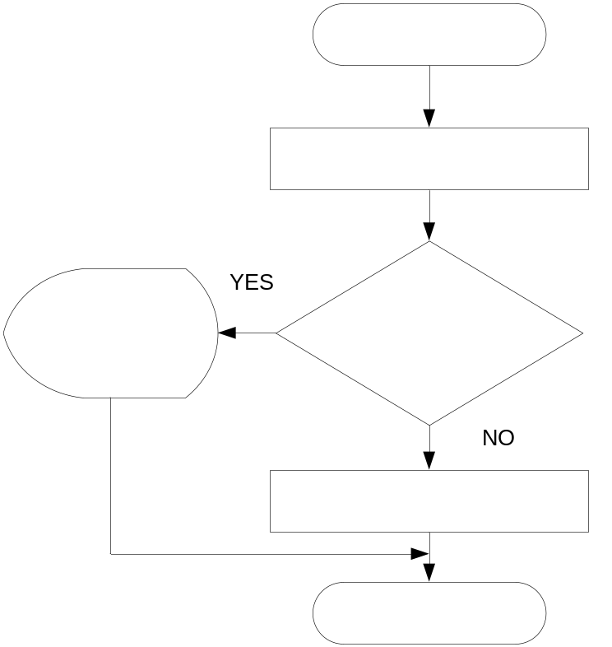
รูปที่3.12 ขั้นตอนการทำงานของบริการยืมสื่อสารนิเทศ
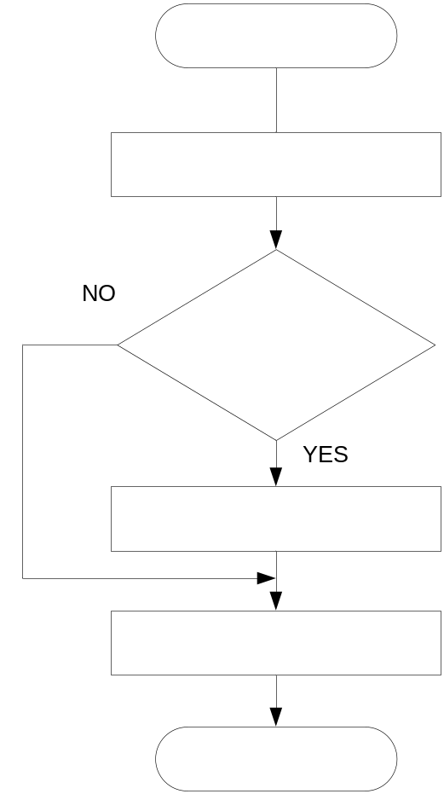
รูปที่3.13 ขั้นตอนการทำงานของบริการคืนสื่อสารนิเทศ

3.9.2.4 บริการจองสื่อสารนิเทศ
บริการการจองสื่อสารนิเทศสามารถแบงออกเปน อันดับแรกบรรณารักษ์ตรวจสอบแบบฟอรม์การจองจากสมาชิกก่อน แล้วมาทําการตรวจสอบการจองหนังสือ โดยจะทําการใส่รหัสหนังสือเพื่อตรวจสอบว่ามีการจองไปแล้วหรือยัง ถ้ามีการจองหนังสือเล่มนั้นแล้วก็จะแสดงผลว่าไม่สามารถจองได้ เพราะมีคนอื่นจองแล้ว ส่วนถ้าไม่มีการจองหนังสือก็ทำการ ใส่ชื่อสมาชิกและรหัสนักศึกษา เพื่อทำการยืนยันการจองหนังสือโดยจะใส่วันในการจองดังนี้ หนังสือจองได้ครั้งละ 1 เล่ม ต่อ 1 คืน และเมื่อถึงกำหนดเวลาเวลาที่ได้กำหนดไว้ก็จะหายไปก็จะสามารถจองให้ได้อีก

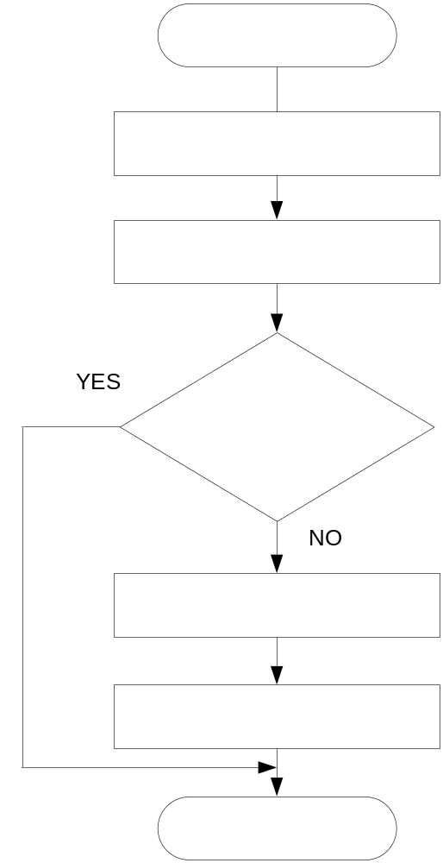
รูปที่3.14 ขั้นตอนการทำงานการจองสื่อสารนิเทศ

3.9.2.5 บริการการลงรายการบรรณานุกรม
ส่วนบริการการลงรายการบรรณานุกรม โดยจะเป็นส่วนจัดการของบรรณารักษ์โดยให้ทำการกรอกข้อมูลรายละเอียดในการทำรายการบรรณานุกรม เมื่อทำการกรอกข้อมูลเสร็จสิ้น ก็ทำการยืนยังเพื่อจะที่ทำการจัดเก็บข้อมูลบรรณานุกรมลงฐานข้อมูล
รูปที่3.15 การลงรายการบรรณานุกรม

3.9.2.6 แสดงข้อมูลนำเสนอแนะ
เมื่อผู้ใช้ทำการใส่รายละเอียดข้อมูลนำเสนอแนะ ผ่านทาง Web Application มาแล้ว บรรณารักษ์สามารถเข้าไปตรวจสอบข้อมูลเสนอแนะที่เข้ามาทางห้องสมุด โดยเข้าไปดูรายละเอียดของข้อมูลนำเสนอได้ เพื่อนำมาปรับปรุงหรือแก้ไขตามข้อมูลนำเสนอแนะ
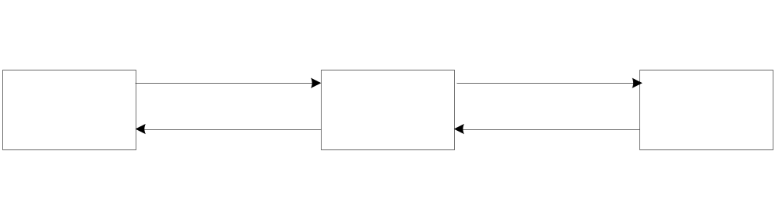รูปที่3.16 เข้าไปดูข้อมูลนำเสนอแนะ

3.10 การเชื่อมต่อ Mobile Application กับเครือข่าย
Web Server
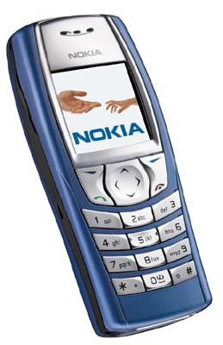
Mobile
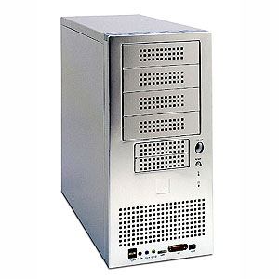
Data I/O
Communication

Connection
Protocol

รูปที่3.17 กลไกการเชื่อมต่อระหว่างโทรศัพท์มือถือกับเว็บเซิร์ฟเวอร์

การเขียนโปรแกรมเชื่อมต่อเครือข่ายใน J2ME นั่นค่อนข้างทำได้ง่ายและสะดวกเนื่องจากใน J2ME มีแพ็คเกจ java.io ซึ่งมีประมาณ 60 คลาสสำหรับจัดการกับการนำเข้า-ส่งออกข้อมูล(File Input/Output) และแพ็คเกจ java.network ซึ่งมีคลาสประมาณ 20 คลาสที่สนับสนุนการเชื่อมต่อเครือข่าย แต่ทั้ง 2 แพ็คเกจนี้มีขนาดใหญ่มากจนเกินไปที่จะส่งลงไปบนอุปกรณ์ประเภทไร้สาย(ประมาณ 200 กิโลไบต์) ซึ่งมีทรัพยากรต่างๆจำกัดและมีพื้นที่เก็บข้อมูลเพียงไม่กี่ร้อยกิโลไบต์

นอกจากขนาดจะเป็นอุปสรรค์ต่อการทำงานกับอุปกรณ์ประเภทไร้สายแล้ว J2ME ยังต้องรองรับการทำงานกับมือถือหลากหลายรูปแบบ ซึ่งมีความสามารถในการเชื่อมต่อเครือข่ายและการนำเข้า-ส่งออกข้อมูลแตกต่างกันอีกด้วย

การเชื่อมต่อเครือข่ายของ J2ME จะต้องมีความยืดหยุ่นสูงเพื่อรองรับอุปกรณ์หลากหลายประเภท ขณะเดียวกันก็จะต้องสนับสนุนเฉพาะอุปกรณ์ด้วย โดย J2ME ได้ดึงเอาบางส่วนของแพ็คเกจ java.io และแพ็คเกจ java.network มาใช้และได้กำหนดขอบเขตการเชื่อมต่อกับรับบเครือข่ายขึ้นมาใหม่โดยเรียกว่า Generic Connection Framework (GCF)

3.11 ฐานขอมูลที่ติดตอกับระบบ

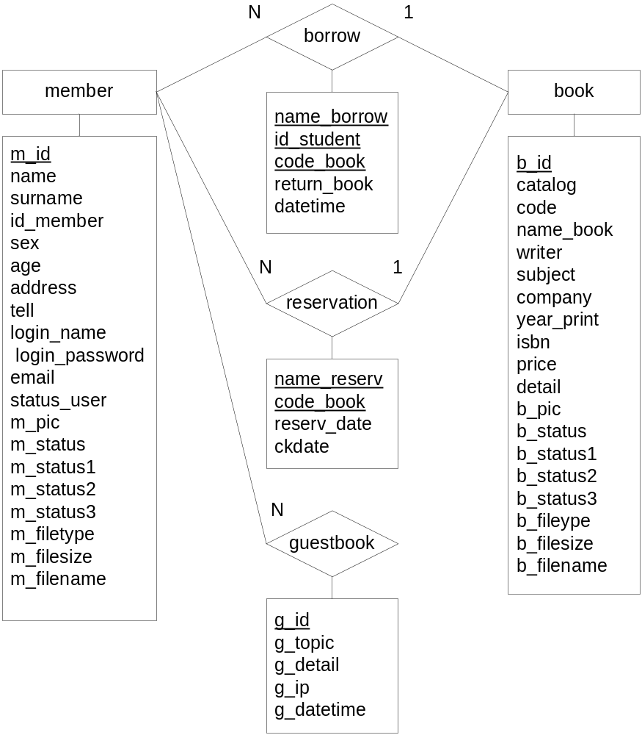

รูปที่3.18แผนภาพ E-R diagram(Entity Relationship) ฐานข้อมูลของห้องสมุด

3.11.1 ตารางหนังสือ “book”
เปนตารางที่ใชเก็บขอมูลรายละเอียดตาง ๆ ของหนังสือที่มีอยูในหองสมุดใชงานเมื่อมีการเรียกบริการสืบคน, สื่อสารนิเทศ, ตรวจสอบการทํารายการ, การลงรายการของบรรณานุกรม ซึ่งสมาชิกและเจ้าหน้าที่บรรณารักษ์จะเป็นคนจัดการโดยผ่านทางบริการของระบบ

ตารางที่3.2 ตารางหนังสือ “book”
ชื่อ | ชนิดขอมูล | หมายเหตุ | รายละเอียด
b_id | int(4) | primary key not null | หมายเลขหนังสือซึ่งแต่ละเล่มไม่ซ้ำกัน เรียงไปตามลำดับ
catalog | varchar(30) | Not null | ตัวบอกหมวดหมู่ของหนังสือ
code | varchar(30) | Not null | หมายเลขหนังสือซึ่งแต่ละเล่มไม่ซ้ำกัน
name_book | mediumtext | Not null | ชื่อของหนังสือ
writer | varchar(30) | Not null | ชื่อผู้แต่งหนังสือ
Subject | Varchar(50) | Not null | ชื่อหัวเรื่องsubject
company | mediumtext | Not null | สถานที่พิมพ์หนังสือ
year_print | int(6) | Not null | ปีที่พิมพ์
isbn | mediumtext | Not null | เป็นหมายเลข ไอเอสบีเอ็นของหนังสือแต่ละเล่ม
Price | int(7) | Not null | ราคาของหนังสือ
Detail | mediumtext | Not null | รายละเอียดของหนังสือ
b_pic | Longblob(BINARY) | Not null | ตัวเก็บตำแหน่งของรูปของหนังสือแต่ละเล่ม
b_status | int(4) | Not null | ตัวแปรใช้ในการเช็คค่าภายในโปรแกรม
b_status1 | int(4) | Not null | ตัวแปรใช้ในการเช็คค่าภายในโปรแกรม
b_status2 | int(11) | Not null | ตัวแปรใช้ในการเช็คค่าภายในโปรแกรม
b_status3 | int(11) | Not null | ตัวแปรใช้ในการเช็คค่าภายในโปรแกรม
b_filetype | varchar(30) | Not null | ใช้เก็บข้อมูลชนิดของรูปภาพของหนังสือ
b_filesize | varchar(30) | Not null | ใช้เก็บข้อมูลขนาดของรูปภาพของหนังสือ
b_filename | mediumtext | Not null | ใช้เก็บชื่อไฟล์ของรูปภาพของหนังสือ

3.11.2 ตารางขอมูลสมาชิก “member”
ตารางขอมูลสมาชิกเปนตารางที่ใชเก็บรายลเอียดของสมาชิกภายในหองสมุดแต่ โดยผ่านการสมัครสามชิกจากทางห้องสมุด ซึ่งสมาชิกและเจาหนาที่บรรณารักษสามารถทําการแกไขไดโดยผานบริการของระบบ

ตารางที่ 3.3 ตารางข้อมูลสมาชิก “member”
ชื่อ | ชนิดขอมูล | หมายเหตุ | รายละเอียด
m_id | int(11) | primary key not null | หมายเลขลำดับสมาชิก
name | varchar(30) | Not null | ชื่อของสมาชิก
surname | varchar(30) | Not null | นามสกุลของสมาชิก
sex | varchar(30) | Not null | เพศของสมาชิก
age | int(30) | Not null | อายุของสมาชิก
address | mediumtext | Not null | ที่อยู่ของสมาชิก
tell | varchar(30) | Not null | เบอร์โทรศัพท์ของสมาชิก
login_name | varchar(30) | Not null | ชื่อที่ใช้ในการ login เข้าระบบ
login_password | varchar(30) | Not null | รหัสที่ใช้ในการ login เข้าระบบ
email | varchar(100) | Not null | Email ของสมาชิก
m_pic | Longblob(BINARY) | Not null | เก็บตำแหน่งของรูปของสมาชิก
m_status | int(4) | Not null | ตัวแปรใช้ในการเช็คค่าภายในโปรแกรม
m_status1 | int(4) | Not null | ตัวแปรใช้ในการเช็คค่าภายในโปรแกรม
m_status2 | int(4) | Not null | ตัวแปรใช้ในการเช็คค่าภายในโปรแกรม
m_status3 | int(4) | Not null | ตัวแปรใช้ในการเช็คค่าภายในโปรแกรม
m_filetype | varchar(30) | Not null | ใช้เก็บชนิดของรูปภาพของหนังสือ
m_filesize | varchar(30) | Not null | ใช้เก็บขนาดของรูปภาพของหนังสือ
m_filename | varchar(30) | Not null | ใช้เก็บชื่อไฟล์ของรูปภาพของหนังสือ
id_member | varchar(10) | Not null | รหัสประจำตัวของสมาชิก เช่น รหัสนักศึกษา, รหัสค่าราชการ
status_user | varchar(30) | Not null | เป็นสถานของสมาชิกว่ามีสถานะเป็นอะไร เช่น นักศึกษา, อาจารย์, บุคคลภายนอก

3.11.3 ตารางข้อมูลเสนอแนะ “guestbook”
ตารางขอมูลใช้ในการเก็บใชในการเก็บรายละเอียดข้อมูลเสนอแนะของห้องสมุด ซึ่งสมาชิกและเจาหนาที่บรรณารักษสามารถทําการจักการไดโดยผานบริการของระบบ

ตารางที่ 3.4 ตารางข้อมูลเสนอแนะ “guestbook”
ชื่อ | ชนิดขอมูล | หมายเหตุ | รายละเอียด
g_id | int(4) | primary key not null | หมายเลขลำดับข้อมูลนำเสนอแนะ
g_topic | varchar(200) | Not null | หัวเรื่องข้อมูลนำเสนอแนะ
g_detail | mediumtext | Not null | รายละเอียดข้อมูลนำเสนอแนะ
g_ip | varchar(30) | Not null | หมายเลข ip address
g_datetime | varchar(40) | Not null | วัน เดือน ปี เวลา

3.11.4 ตารารงการยืมหนังสือ “borrow”
ตารางข้อมูลที่ใช้ในการเก็บข้อมูลของการยืมหนังสือของแต่ละสมาชิกที่ได้มีการยืมหนังสือจากทางห้องสมุด ซึ่งเจ้าหน้าที่บรรณารักษ์จะเป็นคนจัดการโดยผ่านทางบริการของระบบ
ตารางที่ 3.5 ตารางการยืมหนังสือ “borrow”
ชื่อ | ชนิดขอมูล | หมายเหตุ | รายละเอียด
name_borrow | varchar(60) | primary key not null | ชื่อสมาชิกที่ได้ทำการยืมหนังสือ
id_student | varchar(10) | Not null | รหัสนักศึกษาของสมาชิกที่ได้ยืมหนังสือ
code_book | varchar(30) | Not null | รหัสหนังสือที่ได้ถูกยืม
return_book | varchar(30) | Not null | วันที่จะต้องทำการคืนหนังสือ
datetime | varchar(40) | Not null | วันที่ได้ทำการยืมหนังสือ

3.11.5 ตารางการจองหนังสือ “reservation”
ตารางข้อมูลที่ใช้ในการเก็บข้อมูลของการจองหนังสือของแต่ละสมาชิกที่ได้ทำการจองหนังสือจากทางห้องสมุด ซึ่งเจ้าหน้าที่บรรณารักษ์จะเป็นคนจัดการโดยผ่านทางบริการของระบบ
ตารางที่ 3.6 ตารางการจองหนังสือ “reservation”
ชื่อ | ชนิดขอมูล | หมายเหตุ | รายละเอียด
name_reserv | varchar(60) | primary key not null | ชื่อสมาชิกที่ได้มีการยืมหนังสือ
code_book | varchar(30) | Not null | รหัสหนังสือที่ได้ถูกยืมหนังสือ
reserve_date | varchar(30) | Not null | วันที่ได้ทำการจองหนังสือ
ckdate | varchar(30) | Not null | ตัวแปรที่ใช้ในการตรวจเช็คการจองหนังสือ

